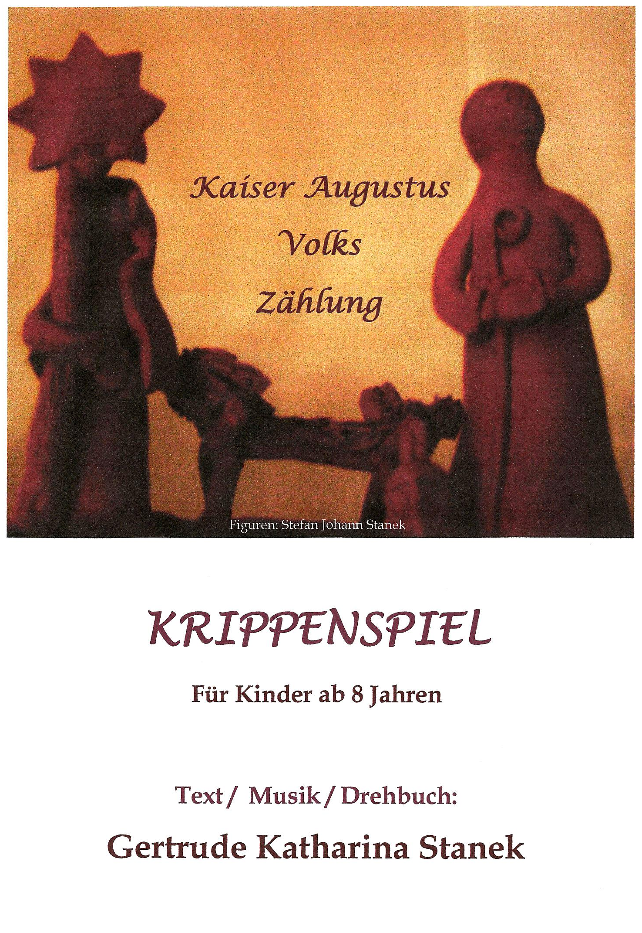

ROLLEN FÜR DARSTELLER

Kaiser Augustus
Sein Diener
Statthalter aus Ägypten Abdulus
Statthalter aus Frankreich Armenius
Statthalter aus Österreich Loisl Mundartpart
Statthalter aus Syrien Quirinius
Erzähler
Maria
Josef
4 Wirtsleute
Knecht
4 Engel
Schafe
5 Hirten

1.

Auf einem Thron sitzt Kaiser Augustus, der römische Herrscher.
Auf dem Kopf trägt er eine Krone, ein weißes, wallendes Gewand, bei dem eine Schulter frei ist, wird mit einem goldenen Gürtel gehalten.
In der Hand hält er eine Tafel und einen Federstiel, mit dem er nachdenklich einige Zeichen kritzelt.
Aufgeregt betritt ein Diener den Raum.

Diener: Erhabener Kaiser, ich ---
Augustus: Was störst du mich in meinen Gedanken,
siehst du nicht dass ich arbeite?
Diener: Doch -- aber ich habe dir eine Meldung zu machen!
Augustus: So melde eben später!
Diener: Aber es ist wichtig!
Augustus: Raus!
Rom wird nicht untergehen, wenn du später m e l d e s t !
Diener: (Im Hinausrennen) Vielleicht doch, vielleicht doch!!!
Augustus: Was hat er gemurmelt?
Jetzt hat er mich e n d g ü l t i g drausgebracht!
Nun kann ich sowieso nicht weiterarbeiten!
Komm zurück!
Komm sofort zurück!
(Er steht auf und geht ihm nach.) Hörst du?
(Der Diener kommt zurück,
auf der rechten Bühnenseite stoßen sie fast zusammen.
Augustus setzt sich wieder, der Diener verneigt sich.)
W a s wolltest du mir melden!
Und w a s hast du vorhin gemurmelt!?
Diener: Ich wollte melden, dass mehrere Statthalter bereits in Rom eingetroffen sind,
2.
und gemurmelt habe ich „vielleicht doch“ weil ich ja weiß,
warum du sie herbeiholen ließest!
Augustus: Ja Donnerwetter, haben denn Roms Paläste Ohren?
Woher kennst du meine Absicht!?
Aber weil du mein treuster Diener bist,
will ich mich nicht aufregen!
Ist auch Quirinius,
der Statthalter von Syrien schon unter den Gästen?
Diener: Auch Quirinius ist schon dabei!
Und er erzählt immer etwas von Bethlehem --
Aber ich konnte nichts Genaues verstehen,
weil er so geheimnisvoll gesprochen hatte!
Augustus: Nicht ein bisschen?
Diener: Nicht ein bisschen!
Augustus: Nun gut, ich werde ihn dazu befragen!
Jetzt bringe unsere Gäste herein,
dass sie mir huldigen können!
Diener: Sofort will ich deinen Wunsch ausführen, gütiger Augustus!

Mehrere unterschiedlich gekleidete Personen kommen hintereinander auf die Bühne, auch einer mit Steyrerhut und Kniehose ist dabei.

STICHWORT MUSIK: ES IST UNS EINE EHRE

3.

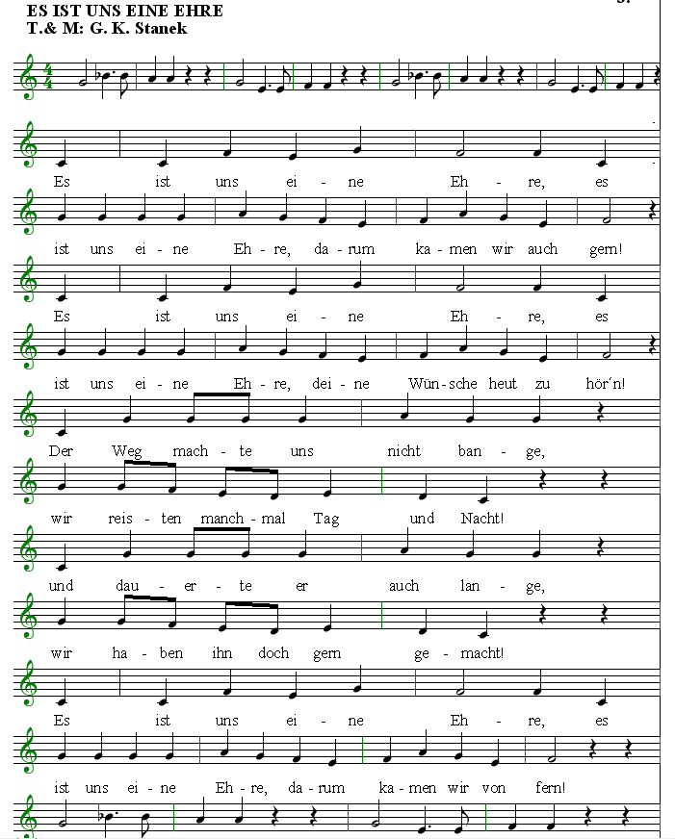

4.

Mit halber Kniebeuge verneigen sich alle und verharren eine Weile in dieser Haltung. Dann schauen sie erwartungsvoll auf Augustus.

Augustus: Erhebt euch!
Ich danke euch, dass ihr die Strapazen dieser langen Reise auf euch genommen habt!
Ich habe gewusst,
dass ich meinen Statthaltern vertrauen kann!
Und jetzt erzählt --- der Reihe nach ---
was gibt es aus der Welt zu berichten?
Abdulus, berichte aus Ägypten!
Abdulus: Das Volk ist fleißig und arbeitswillig,
und die Arbeiten am Wasserkanal gehen gut voran!
Manchmal hört man aber, dass die Menschen sich nicht ganz wohl fühlen unter der römischen Herrschaft.
Augustus: Das wird sich geben, auch andere Länder haben sich bereits beruhigt!
Armenius - wie sieht es in Frankreich aus?
Armenius: Zu wenig Geld für die Errichtung der Brücken ist vorhanden,
das hat Unzufriedenheit beim Volk ausgelöst,
aber ich konnte gut vermitteln.
Augustus : Ich bin sehr zufrieden mit dir, aber das ist ja auch das, was ich mit euch besprechen muss!
Du, aus dem bergigen Austria -
deinen Namen kann ich mir einfach nicht merken --
sag ihn mir doch noch einmal --
Loisl: Loisl haß ih! Loisl sogns zu mir!
Augustus: Loisl, was gibt es interessantes aus deinem schönen
Heimatland zu erzählen?
5.

Loisl: Net vüh, owa recht gern haum sie´s net, d´Leit,
dass´s jetzt Römer sei soin!
Do muaß ich eahna scho oft guat zuaredn!
Augustus: Deshalb bist du ja auch Statthalter, weil ich weiß,
dass du das kannst!
Und jetzt zu dir, Quirinius!
Ist das reiche Volk in Syrien zufrieden?
Quirinius: Dem Volk geht es gut, es herrscht Frieden im Land und ich
sehe auch keinen Grund, warum das nicht so sein sollte!
Aber etwas s e h r Interessantes ist mir zu Ohren gekommen! Augustus: Erzähle doch!
Quirinius: König Herodes von Syrien ist a u ß e r sich,
weil ihm eine Weissagung, eine Prophezeiung Kopfzerbrechen verursacht.
Augustus: Was für eine Weissagung?
Quirinius: Ein Kind soll geboren werden –
Augustus: - was soll daran sonderbar sein?
Jeden Tag werden Kinder geboren!
Quirinius: Ja, aber dieses Kind – es gibt noch k e i n e genauen Angaben, wann das sein wird, -
dieses Kind soll ein König sein,
der die Welt retten wird,
der die Menschen zum Guten bewegen wird,
der Frieden in die Welt bringen wird.
Dieses Kind soll der Sohn Gottes sein -
ein Kind des Himmels soll es sein!
Der Prophet sagt, in einem Stall wird es geboren werden
und ein Stern wird hell vom Himmel herab leuchten!
Loisl: Na, is des sche, do mecht i owa dabei sei, und waunn die Reise n o länga dauert, ois bis Rom!
6.
A Kind --- a klana König!
Waßt wirklich net, waunn und wo genau des sei wird?
Do muaß ich mi jo vorbereiten!
Und Geschenke brauch ich a -
waunns im Stoill auf´d Wöd kummt is´s jo orm ah no!
Augustus: Genug jetzt aber!
Wieso macht das Herodes Kopfzerbrechen?
Quirinius: Ist ja klar!
Herodes ist herrschsüchtig und duldet keinen anderen König neben sich!
Augustus: Ja, da hast du wohl recht, aber wer weiß --
viele Prophezeiungen sind ja wirklich eingetroffen,
aber viele eben auch nicht!
Loisl: Owa i h glaubs, mir wird nämlich auf amoi gaunz worm ums Herz und gaunz aundächtig bin ih!
Ih glaub´s!!!
Armenius: Ich glaube es auch,
und die Welt wird so ein Wunder brauchen,
nicht wahr, Augustus?

STICHWORT MUSIK: SOLLN WIR´S GLAUBEN

7.
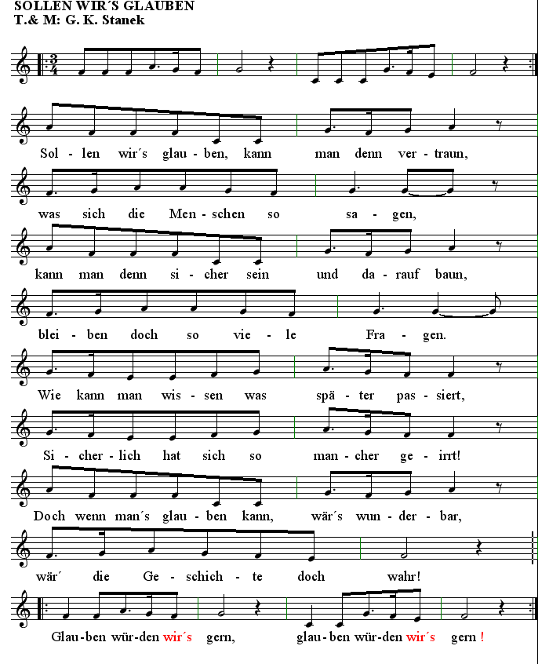

8.

Loisl: Waßt, Kaiser Augustus, waunn s o a Wunda passiert,
daunn wa´s jo ah meine Laundsleit wurscht,
obs Röma san, oder Austriacumianer!
Und von o l l e lossad ih des heilige Kindal sche griaßn!
Augustus: Dann bereite deine Reise ruhig vor,
aber zuerst wird gearbeitet!
Und damit sage ich euch jetzt, was ihr zu tun habt,
hört her:
Vieles hat sich in den letzten Jahren in Rom und dem gesamten römischen Reich verändert.
Eine Menge fremder Menschen hat sich angesiedelt,
und bei vielen weiß man nicht,
woher sie kommen und was sie machen.
Ich schlage vor,
eine Volkszählung für alle Menschen anzuordnen,
jeder - samt Frauen und Kindern - wird in große
Amtsbücher eingetragen, und diese Schriften werden mir nach Beendigung der Volkszählung gebracht.
Armenius: Das ist aber viel Arbeit und wird lange dauern!
Augustus: Stimmt, Armenius, aber das ist noch nicht alles!
Je mehr Menschen das Land bevölkern,
desto mehr Wasser, Gebäude, Nahrung und vieles mehr
wird gebraucht.
Deshalb muss jeder Bürger auch verpflichtet werden,
Steuern zu bezahlen!
Quirinius: Kaiser Augustus, wir geben dir zwar recht,
aber was ist mit den ganz bettelarmen Menschen?
Die können doch nicht Steuern zahlen,
wenn sie doch nicht einmal genug zu essen haben!

9.

Augustus: Das wird d a n n errechnet, wenn durch die Volkszählung die Ordnung wieder hergestellt ist,
die so ein großes Reich braucht.
Abdulus: Und da sollen wir jetzt mit den Amtsbüchern durch die Länder reisen, damit sich alle eintragen können?
Augustus: Nein - alle müssen bis zu einem bestimmten Tag
in die bestimmten Städte kommen!
Loisl: Ui, do wird’s Aufregung gebm! G e r n werdn die
Ihre Münzn für´d Steuer net hergebm! Augustus: Ja, ja, L o i s i u s trotzdem muss bezahlt werden.
Die Menschen werden sich daran gewöhnen müssen!
Aber ich werde dafür sorgen,
dass alle gerecht behandelt werden.
Und noch etwas muss geschehen:
Mit der Eintragung in die Amtsbücher muss jeder einen Treue Eid leisten, dass er nur m i r,
dem wirklichen Kaiser dienen wird.
Abdulus : Warum denn d a s ?
Augustus: Damit nicht irgendjemand ein neuer Kaiser sein will,
und mich bekämpfen kann!
Denn d a s wäre für das gesamte römische Reich ein
fürchterlicher Schaden!
Armenius: Welch schlauer Gedanke das doch ist,
wir alle bewundern dich auch dafür!
(Sie knien sich wieder halb nieder und verharren so.)
Augustus: Erhebt euch wieder,
ich weiß eure Bewunderung zu schätzen,
ich weiß, wie treu ihr zu mir steht!

10.

Und ich weiß auch, welche Strapazen und wie viele Arbeiten auf euch zukommen, denn es wird großes Geschick erfordern, eure Untergebenen ins weite Land zu beordern,
um alle Einwohner verständigen zu können.
Und wenn ich es richtig berechnet habe,
werden einige Jahre vergehen,
bis eure Aufgabe vollkommen erfüllt ist.
Und jetzt D i e n e r bringe unsere Freunde in ihre Schlafgemächer, und achte darauf,
dass es ihnen an nichts fehlt!
Morgen zur sechsten Stunde müssen sie nämlich ihre Abreise antreten!
Jeder von ihnen hat einen l a n g e n Weg zurückzulegen!
Diener: Zu Befehl, Kaiser Augustus, alles ist bereits vorbereitet!
Kommt mit mir, sonst findet ihr den Weg nicht!
Statthalter: Wir danken dir für dein Vertrauen und für deine Gastfreundschaft!
Wir werden deine Wünsche aufs beste erfüllen!
Sei gegrüßt, edler Augustus!

Noch einmal verneigen sie sich, auch der Diener, dann gehen sie von der Bühne.

STICHWORT MUSIK: INSTRUMENTAL -- ES IST UNS EINE EHRE

Wenn sie weg sind, steht Augustus auf .

Augustus: Nach diesem anstrengenden Tag
werde auch ich mich zur Ruhe begeben!

Dann verlässt auch er die Bühne.
11.
ERZÄHLER

Während die roten Paravents von Kaiser Augustus umgedreht werden, sodass zwei Herbergen entstehen, setzt sich der Erzähler an die Bühnenkante.

Erzähler: Jahre hatte es gedauert, bis alle Statthalter ihre Anordnungen verkündet hatten und allen Menschen Kaiser Augustus´ Befehle
mitgeteilt worden waren. Nur selten dachte noch einer der Statthalter an das Kind in der Krippe, die Prophezeiung war doch schon s o lange her! ---
Nun war es aber soweit: von allen Ecken und Enden der Länder und Städte strömten sie herbei um dem Aufruf Folge zu leisten. Niemand wagte es, der Volkszählung fern zu bleiben.
Viele kamen auch nach Bethlehem um sich in das große Amtsbuch eintragen zu lassen und den Treue Eid für Kaiser Augustus zu leisten.
Kaum eine Herberge hatte noch Platz für die Menschen, um ihnen Essen und Schlafplätze zu geben.
Und die Wirtsleute freuten sich, ein so gutes Geschäft zu machen.

Der Erzähler verlässt die Bühne.
Links und rechts von den beiden Herbergen kommen nun die Wirtsleute zu einem Gespräch zusammen.

1. Wirt: S o lobe ich mir das Leben!
Jeden Tag viele Gäste und jeden Tag viel Geld!
1. Wirtin: Ja, ja, die Volkszählung bringt uns viel Gewinn!
Wir können zufrieden sein!
Aber viel Arbeit ist es auch!

12.

2. Wirtin: Genau, ich musste noch zwei Mägde anstellen,
alleine ist das ja nicht zu schaffen!
2. Wirt: Na ja, vielleicht hätte e i n e auch genügt!
1. Wirtin: Nein, nein, zwei sind schon richtig!
Die haben wir auch aufnehmen müssen,
und einen Knecht noch dazu!
Was denkst du denn, unsereins will auch Feierabend haben!
2. Wirt: Ist schon gut, ich sag ja nichts mehr!
2. Wirtin: Und -- sind sie brav und anstellig, deine zwei Mägde?
1. Wirtin: Doch, doch, geht schon.
2. Wirtin: Meine auch - nur unsere Sprache verstehen sie nicht gut,
sie kommen aus Ägypten!
2. Wirt: Aber tüchtig und flink sind sie -- sonst hätten wir nicht Zeit,
hier zu stehen und zu plaudern!
1. Wirt: Meint ihr, dass heute auch noch Gäste kommen?
Dann müssten wir noch die Stube warm machen,
die Abende und Nächte sind jetzt schon ziemlich kalt!
2. Wirtin: Hast recht, mir wird schon kalt, ich gehe jetzt hinein!
Gute Nacht!
Die anderen: Gute Nacht, wir gehen auch schon!

Alle vier gehen zurück in die Herberge.
Von ferne hört man zarte Musik. Eine Frau und ein Mann nähern sich langsam.

STICHWORT MUSIK: LIEBER JOSEF HALTEN WIR AN

13.

LIEBER JOSEF HALTEN WIR AN
T. & M: G. K. Stanek

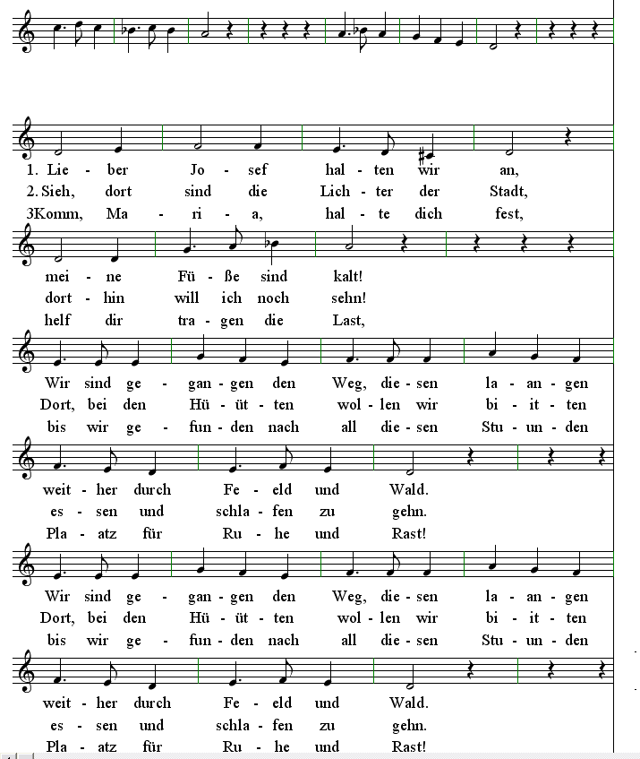

14.

Die beiden kommen hinter dem Publikum beim Seiteneingang herein, gehen bis vor zur Bühne und bleiben oben bei der rechten Herberge stehen.

Maria: Endlich sind wir da - endlich!
Auch unser Kind wird nicht mehr lange auf sich warten lassen!
Werden wir die guten Leute auch nicht aufwecken?
Es ist schon spät - vielleicht schlafen sie schon.
Josef: Das mag schon sein, aber wir brauchen ganz einfach
eine Herberge nach diesem langen Weg.
(Er klopft mit seinem Stock auf den Boden.)
Hier sind zwei müde Leute und bitten um Quartier!
Maria: Lasst uns bitte ein!
1. Wirt: (Er schaut seitlich heraus.)
Schon wieder kommen neue Gäste!
Das gibt wieder gutes Geld!
1. Wirtin: Ja, ja, das ist mir schon recht, aber warte,
Wir sehen zuerst nach, wer da überhaupt gekommen ist!
Wer ist denn da?
(Maria und Josef kommen näher.)
Josef: W i r sind da!
Maria: Wir sind s o weit gegangen. Wir sind müde!
1. Wirtin: Das gefällt mir aber gar nicht, was ich hier sehe!
Von d e n e n können wir nichts erwarten!
1. Wirt: Meinst du?
Na, dann lassen wir sie aber auch nicht ein!

Beide gehen wieder etwas zurück und lassen Maria und Josef stehen.
Er klopft noch einmal mit seinem Stock, aber es nützt nichts.

STICHWORT MUSIK: WER KLOPFT DENN DA

15.
WER KLOPFT DENN DA
T. & M: G. K. Stanek
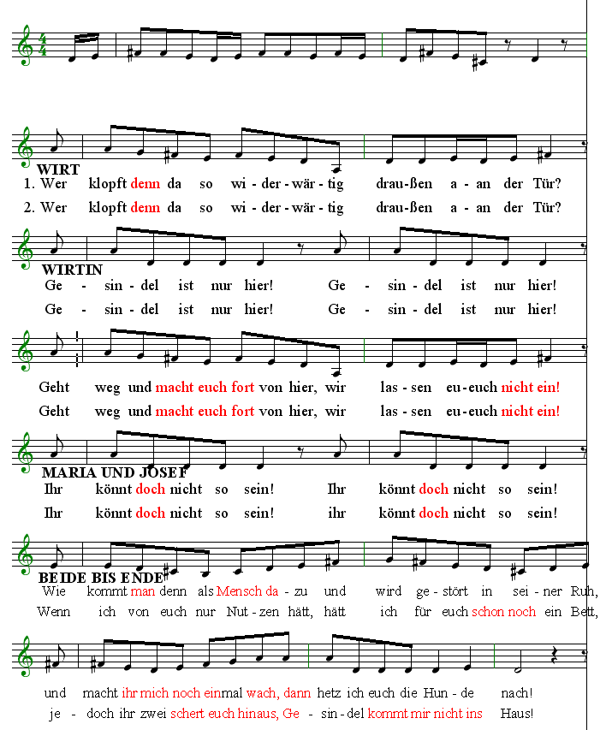

16.

Maria und Josef wenden sich ab.

Maria: Hoffentlich haben wir bei der nächsten Herberge mehr Glück!
(Sie bleiben bei der linken Herberge stehen,
Josef klopft wieder mit seinem Stock.)
Josef: Ganz bestimmt haben wir hier mehr Glück, Maria.
(Nun schauen Wirtsleute von links hervor.)
2. Wirtin: Wer ist denn da so spät draußen!
Wir haben schon fast geschlafen!
Josef: Das tut mir leid, aber wir sind zwei müde Leute!
Es ist kalt!
Es ist finster!
Wir können nicht mehr weiter!
Maria: Bitte gebt uns Platz -- nur für diese e i n e Nacht!
Wirt: Schau dir d i e doch an, wie die gekleidet sind!
Ein armer Mann und eine arme Frau --
die wird womöglich bald ihr Kind bekommen!
Wirtin: Diese Scherereien will ich mir aber nicht anfangen!
Arme Leute bringen uns sowieso nichts!
Nein, nein, die müssen wir wegschicken!
Maria: So helft uns doch, b i t t e!

Aber die Wirtsleute gehen wie die anderen ein Stück zurück und während Josef noch ein paar Mal klopft, beginnt die Musik zur zweiten Strofe

STICHWORT MUSIK: WER KLOPFT DENN DA

17.

WER KLOPFT DENN DA
T. & M: G. K. Stanek

18.

Enttäuscht gehen Maria und Josef ein Stück weiter, da kommt der Knecht der Wirtsleute auf sie zu.

Knecht: Ich hab´s gehört!
Hartherzig sind die!
Seid nicht traurig, ich werde euch helfen.
Maria: Aber das darfst du ja sicher nicht!
Josef: Du wirst von deinen Herrschaften Schelte bekommen!
Knecht: Da pass ich schon auf!
Geht nicht fort, ich weiß, wo ich euch hinbringen kann!

STICHWORT MUSIK: ICH WEISS EINEN STALL

19.
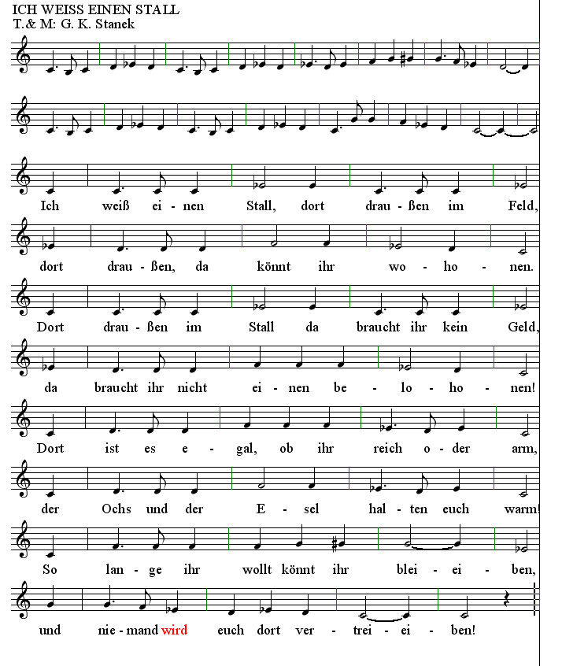

19.

20.

Knecht: Ich werde euch den Weg zeigen. –
Aber wartet, sicher seid ihr hungrig!
(Er blickt auf Maria)
Und wenn ich dich so anschaue ---
Ein paar alte Tücher für Windeln könnten auch nicht schaden!
Ich komme gleich wieder!
Maria: Wie bin ich froh, dass wir hier wenigstens e i n e n Menschen gefunden haben, der uns helfen will!
Josef: Ich hoffe,
dass der Weg bis zu diesem Stall nicht allzu weit weg ist!
(Ein Engel kommt)
STICHWORT MUSIK: ENGEL
Engel: Habt keine Angst!
Bald werdet ihr euer Ziel erreicht haben!
Ein Stern wird sich vom Himmel herabsenken
und euch den Weg durch die Finsternis weisen.
Geht nur mit dem guten Knecht!
(Der Knecht kommt mit einem Bündel zurück und gibt es Maria.
Alle drei marschieren los, weitere Engel kommen dazu.)
1. Engel: Es ist schon traurig, das mit ansehen zu müssen!
2. Engel: Was ist nur los, mit diesen Menschen?
3. Engel: Wie können die nur so kalt geworden sein?
4. Engel: Sind das überhaupt noch die,
die als kleine Kinder fröhlich,
dankbar und hilfsbereit waren?
1. Engel: Ja, aber davon merkt man nun nichts mehr!
2. Engel: Geben diesen beiden kein Quartier –
nur weil sie arm sind!
3. Engel: Wenn die nur wüssten,
w e n sie da vertrieben haben!
21.

1. Engel: Schau nur, dort gehen sie --
und so beschwerlich ist das
für die arme Maria!
2. Engel: Seht doch -
ein Stern da oben beginnt ganz hell zu leuchten!
3. Engel: Täusche ich mich? -
Mir ist als würde dieses Licht näher kommen!
4. Engel: Du hast recht - ich sehe es auch!
1. Engel: Trotzdem -- die Wirtsleute hätten sicher Platz gehabt!
2. Engel: Ja, sicher.
Aber nun ist der Weg nicht mehr so weit!

STICHWORT MUSIK: UND SIE ZOGEN AUS DER STADT

22.
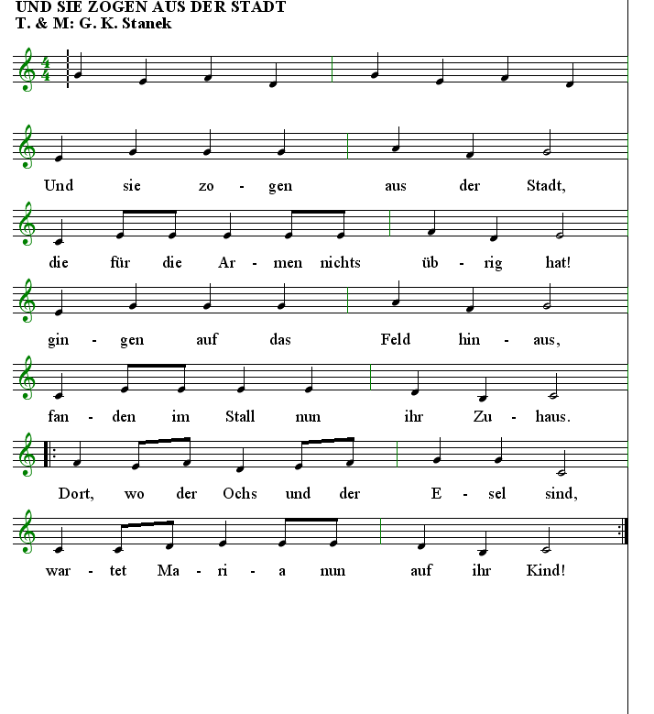

23.

Die Engel treten nach rechts ab, von links kommen die Hirten mit ihren Schafen.
Jeder trägt ein Schaffell und ein Pinkerl mit sich.

1. Hirte: Heute sind wir schon genug mit unseren Schafen gewandert!
Für heute ist´s genug!
2. Hirte: Ja, genug – kommt, wir legen uns schlafen!

Die Schafe machen sich nach einem kurzen Blöken klein und legen den Kopf auf die „Pfoten“.
Die Hirten rollen ihre Felle aus, legen sie auf den Erdboden und setzen sich.
Dann macht jeder sein Pinkerl auf und steckt ein Stück Brot in den Mund.

3. Hirte: Viel Brot hab ich nicht mehr.
Aber bis morgen wird es wohl noch reichen. ----
Au, seit Tagen schmerzen mich meine Beine!
Das tut gut, endlich zu rasten.
4. Hirte: (Zum 5.) Hältst d u heute Wache?
Ich glaube, ich kann nicht mehr f ü n f Minuten wach bleiben!
5. Hirte: Aber ja -- schlaft nur in Ruhe.
Ich wecke euch, wenn Wölfe kommen!
Rückt näher zusammen, dann wärmt ihr euch besser.

Alle rücken enger zusammen.
Bis auf den 5. Hirten legen sich alle auf ihr Fell, Gesicht mit geschlossenen Augen
In Richtung Publikum. Der 5. bleibt sitzen und schaut aufmerksam rund um sich.
Nach einer Weile werden die Hirten unruhig.

24.

1. Hirte: Sagt, könnt ihr auch nicht schlafen?
Eine komische Nacht ist das heute!
2. Hirte: Ich kann auch nicht einschlafen.
Die Schafe sind aber ganz ruhig.
3. Hirte: Ich kann auch keine Wölfe hören!
Daran liegt es also nicht. ----
Heute ist es aber so sonderbar hell,
dass man sie sogar s e h e n könnte!
4. Hirte: Ja, eine helle Nacht ist das -- und so ruhig und so still --
als wäre die ganze Welt eingeschlafen.
5. Hirte: Nichts regt sich -- nicht einmal ein Windhauch.
Wisst ihr was?
Vielleicht haben wir nur alle noch Hunger.
Ich gebe euch allen noch ein Stück Brot,
ich habe ja noch mehr davon!
Dann könnt ihr bestimmt schlafen!
(Er gibt jedem ein Stück, sie essen es und legen sich wieder hin.)
Alle 4 Hirten: Danke, gute Nacht!
5. Hirte: (Nach einer Weile, wenn die anderen eingeschlafen sind.)
Alles ist friedlich und still --
ich werde mich auch ein wenig ausruhen.

Kaum liegt er, kommen Engel und singen.

STICHWORT MUSIK: DIE HIRTEN SCHLIEFEN AUF DEM FELL

25.
DIE HIRTEN SCHLIEFEN AUF DEM FELL
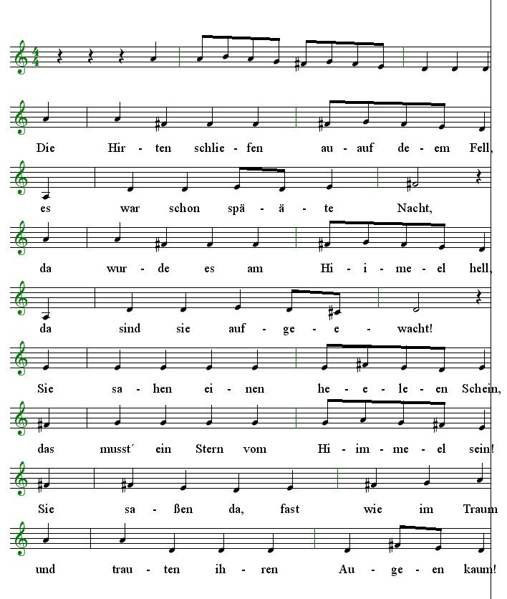
T. & M: G. K. Stanek

26.

Mit der ausklingenden Musik verlassen die Engel die Bühne.
In die Hirten kommt Bewegung, sie setzen sich auf und reiben sich die Augen.

1. Hirte: Seht euch d a s an!
Jetzt ist es n o c h heller als zuvor!
Ist denn schon Tag?
2. Hirte: (Er zeigt aufgeregt in die Richtung,
in der später der Komet zu sehen ist.)
Dort drüben! ---
Dort drüben --- seht ihr dieses Licht?
3. Hirte: Ja, das ist hell wie ein Feuerschein!
4. Hirte: Packt zusammen!
Dort müssen wir hin!
5. Hirte: Was d a s nur heute ist!?
Das ist eine Nacht, wie ich sie noch n i e erlebt habe!
1. Hirte: Es ist hell, es ist still, und ich fühle mich so leicht,
als ob mich jemand tragen würde!
2. Hirte: Und ich fühle mich ganz ausgeschlafen!
3. Hirte: Meine Beine schmerzen mich auf einmal gar nicht mehr!
4. Hirte: Glaubt ihr,
dass das alles mit diesem Licht dort drüben zu tun hat?
Alle Hirten: Ja --- schon!
5. Hirte: Kommt jetzt endlich,
meine Füße wollen fast schon von selbst zu diesem Licht laufen!

STICHWORT MUSIK: KOMMT OH KOMMT

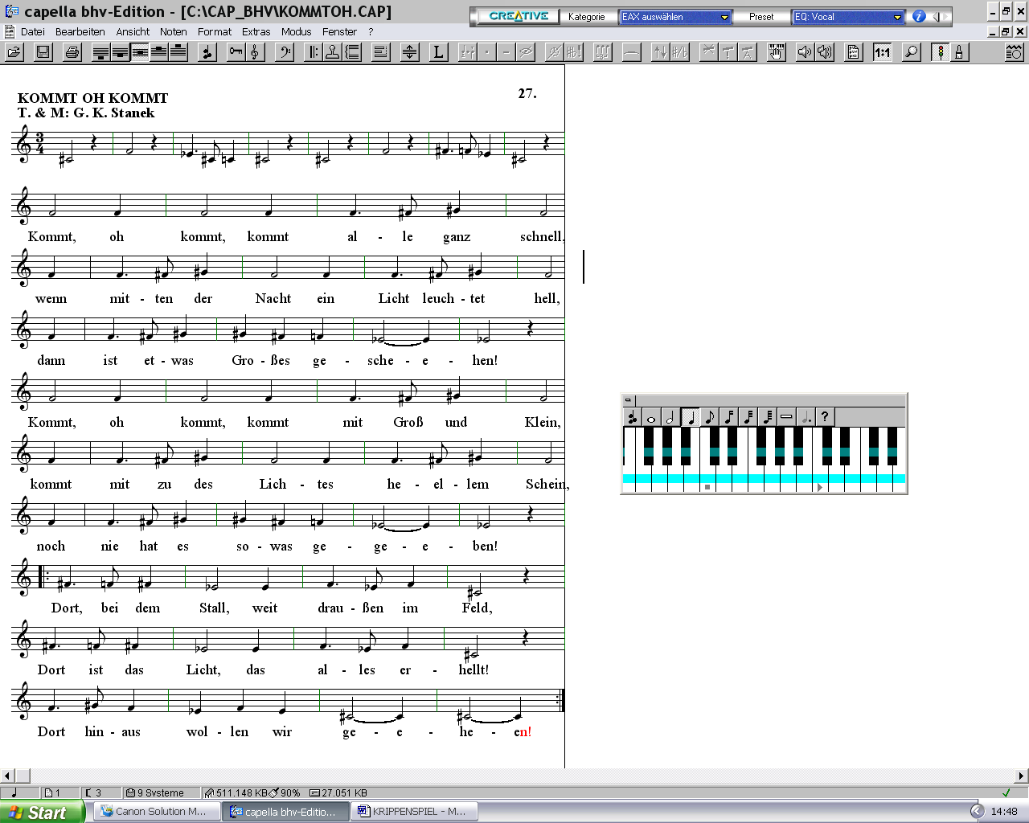
27.

28.

Die Hirten gehen zum Singen nach vor, bei der Wiederholung verlassen sie mit den Schafen die Bühne und stellen sich links und rechts verteilt neben Josef, Maria und die Krippe.
Die vier Engel treten nun nach vor und schieben je nach links und rechts die Herbergen, sodass der Blick frei wird auf den Stall. Dann stellen sie sich hinter Maria und Josef, die bei der Krippe knien, auf.

1. Hirte: Seht her, ein K i n d ist es,
das dieses Licht auf die Erde geholt hat!
2. Hirte: Das muss ein ganz besonderes Kind sein!
3. Hirte: In einer Futterkrippe liegt es - es hat gar kein Bett!
4. Hirte: Hoffentlich piekst das Stroh nicht,
und hoffentlich ist kein Floh von den Tieren drinnen!
5. Hirte: Was ist d a s nur für ein Kind!

Jetzt eilt der Knecht mit den Statthaltern Armenius und Loisl herbei.

Loisl: Des kaun i h eich sogn!
Des is der klane König, von dem da Quirinius g´sprochn hot!
Mei, do klopft ma´s Herz gaunz schnö!
D e s is des h e i l i g e Kind!
Stimmts, Armenius?
Armenius: Stimmt -- damals in Rom war ich schon g a n z sicher,
dass diese Weissagung wahr wird!
Danke, Knecht, dass du uns hierher geführt hast!
Deine Wirtsleute werden stolz auf dich sein!
Knecht: Das weiß ich nicht.
Aber vielleicht werden sie bereuen,
dass sie die beiden fortgejagt haben!
1. Hirte: Ich werde dem heiligen Kind mein Fell schenken!

29.

2. Hirte: Und ich werde meines der Mutter schenken,
damit sie nicht auf dem kalten, harten Boden knien muss!
3. Hirte: (Zu Josef) Hier hast du meines !
Ich habe ja noch ein anderes!
Wie heißt du?
Josef: Josef heiße ich.
Armenius: W i r schenken euch alles, was wir mithaben!
Maria: Danke, ihr guten Leute!
Josef: Das tut gut, wenn man auf Menschen trifft,
die w i r k l i c h e Menschen sind!
4. 5. Hirte: Und wir danken diesem leuchtenden Stern,
der uns hierher geführt hat, um dieses Wunder zu sehen!

STICHWORT MUSIK: INMITTEN DER NACHT

30.

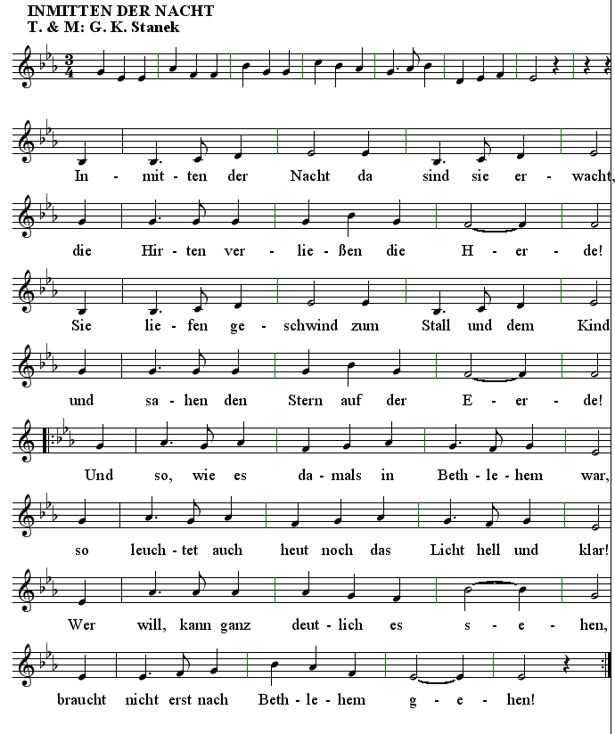

30.

www.kikuku.at gertrude.stanek@hotmail.com

